Etude du comportement et de la morphologie des bourdons

Arthur Fourez, Maréva Fontaine, Leonie Nguemguo Kalamo

2023-10-16

## Introduction

## Objectifs

## Matériels et méthodes

Afin de vérifier nos hypothèses, une série d’expériences a été effectuée. La première a été la réalisation d’un éthogramme en prenant en compte différentes situations d’intégration d’un individu dans une micro-colonie de Bourdons Bombus terrestris. Un éthogramme est une sorte de « catalogue des comportements » d’un animal, pour chaque acte comportemental nous attribuons un code, par exemple, si le bourdon observé reste immobile nous allons noter « I » , si il fait un contact antennaire court (moins de 1 seconde) avec un autre bourdon nous notons « C ».

Afin de pouvoir réaliser cette expérience, une colonie de Bourdons, appelée «colonie mère » a été séparée en « micro-colonie fille » (témoin) composée de 5 bourdons. La salle dans laquelle se déroulait les expériences était chauffée à 25°C avec un taux d’humidité de 75 % (raison ?), une lumière rouge était également utilisée afin de limiter le mouvement des Bourdons, celle-ci ne permettant pas aux Bourdons de voler et facilitant ainsi leur manipulation.

Nous avons tout d’abord introduit un individu provenant de la colonie mère dans une micro-colonie, lors de son « extraction » de la colonie, un marquage au feutre a été effectué sur son dos afin de pouvoir le reconnaitre une fois introduit dans la micro-colonie. Une fois le bourdon introduit, nous avons observé ses comportements ainsi que ceux des autres bourdons interagissant avec lui pendant 3 minutes en relevant le type de comportement effectué toute les 3 secondes. Une fois l’observation finie, le bourdon marqué est retiré de la micro-colonie fille et replacé dans la colonie mère. Nous avons ensuite introduit un bourdon provenant d’une colonie étrangère dans cette même micro-colonie fille en suivant le même processus et pour la dernière expérience nous avons introduit un bourdon mort traité à l’éthanol. Ces 3 expériences ont chacune été réalisées deux fois (avec un bourdon différent pour chacun des réplicas).

Suite à ces observations, nous avons pu encoder notre séquence comportementale dans le logiciel RStudio et effectuer plusieurs analyses tel que la réalisation d’un diagramme reprenant l’occurrence de ces différents comportements (2 graphiques concernant ceux de l’individu introduit et le 3eme ceux de la micro-colonie fille) ; une matrice de transition concernant les comportements de l’individu introduit, se basant sur le comportement venant d’être effectué et celui ayant été réalisé avant, nous comptons ensuite le nombre de fois que nous avons une même succession de comportements. Des diagrammes de flux ont également été réalisés, ceux-ci permet de mettre évidence le comportement ayant été le plus souvent réalisé (la bulle sera alors plus grande pour ce comportement) ainsi que la probabilité de passer d’un état à un autre.

Après réalisation de ces différentes expériences, une dissection de la colonie a été effectuée. Celle-ci nous a permis de faire un compte rendu du nombre d’ouvrières, larves, œufs, pupes, imagos et d’effectuer des mesures sur ceux-ci, nous les avons pesés (pour les imagos, la masse fraiche individuelle(Pq ??) et pour les larves, pupes et œufs, leur masse moyenne et totale), nous avons mesuré la longueur de leur cellule radiale ainsi que de leur distance inter-tégumentaire. La cellule radiale correspond à une partie de l’aile située à l’extrémité, il s’agit de la dernière « section » de la partie supérieure de l’aile. La distance inter-tégumentaire___ . Grâce à la dissection de cette colonie, nous avons également pu réaliser une cartographie de la colonie nous permettant de numéroter, situer et identifier chacune de ses cellules (pots à nectar, pot à pollen, cellule vide, adultes non émergé, cocon avec pupe,…). Toutes ces observations nous permettrons de connaitre « l’histoire » de cette colonie, comment le nid s’est structuré et de déterminer la distribution de la masse des larves et la distribution masse/taille des ouvrières.

## Résultats

SciViews::R("model", lang = "fr")

Bourdon_tab <- read$csv("Documents/TP bourdons - Fiche.csv")

## New names:  
## Rows: 241 Columns: 12  
## ── Column specification  
## ──────────────────────────────────────────────────────── Delimiter: "," chr  
## (11): ,,,,,,,,,,,,,, ...2, ...3, ...4, Imagos, ...6, ...7, Oeufs, larves... lgl  
## (1): ...10  
## ℹ Use `spec()` to retrieve the full column specification for this data. ℹ  
## Specify the column types or set `show_col_types = FALSE` to quiet this message.  
## • `` -> `...2`  
## • `` -> `...3`  
## • `` -> `...4`  
## • `` -> `...6`  
## • `` -> `...7`  
## • `` -> `...9`  
## • `` -> `...10`  
## • `` -> `...11`  
## • `` -> `...12`

library(ggplot2)  
library(markovchain)

## Package: markovchain  
## Version: 0.9.1  
## Date: 2023-01-20  
## BugReport: https://github.com/spedygiorgio/markovchain/issues

test1 = c("M","M","M","M","M","M","M","M","M","M","T","T","T","M","M","NA","M","I","I","M","M","I","M","Po","Po","M","I","I","I","M","M","M","M","M","Co","Co","M","M","I","I","M","M","Co","Co","I","I","T","T","M","M","I","T","M","M","I","I","I","M","NA","NA")  
test2 = c("I","I","I","I","I","I","I","I","I","I","I","I","I","I","I","I","I","I","I","I","I","I","I","I","I","I","I","I","I","I","I","I","I","I","I","I","I","I","I","I","I","I","I","I","I","I","I","I","I","I","I","I","I","I","I","I","I","I","I","M")  
test3 = c("M","M","M","M","M","M","M","M","M","M","M","M","M","M","M","M","M","M","M","T","M","M","M","M","M","C","M","M","L","M","M","M","M","M","M","M","I","M","M","M","M","M","M","I","M","M","I","T","M","I","T","M","M","M","I","I","M","M","M","NA")  
test4 = c("M","M","B","B","B","M","M","B","M","M","M","B","M","M","M","B","B","A","M","M","M","I","A","A","M","M","M","M","M","I","N","M","M","M","M","M","M","M","M","M","M","M","M","M","M","M","M","M","M","M","A","M","M","M","M","M","M","NA","NA","NA")  
test5 = c("M","M","M","M","P","C","M","M","M","M","M","M","M","M","M","M","M","M","M","M","M","M","M","M","M","M","M","M","P","M","M","Pt","I","M","M","M","M","C","M","M","M","M","M","M","M","C","I","I","I","Pt","Pt","Pt","Pt","M","NA","NA","NA","NA","NA","NA")  
test6 = c("C","M","M","M","L","L","M","M","M","D","I","M","M","M","M","M","M","M","C","Pt","M","M","M","M","M","M","C","M","Pt","M","M","M","M","M","M","I","I","M","M","I","M","M","M","I","I","I","I","T","M","M","M","M","M","NA","NA","NA","NA","NA","NA","NA")

compte1 = cbind(as.data.frame(table(test1)),rep("R�plica 1",nrow(table(test1))),rep("Exp�rience 1",nrow(table(test1))))  
colnames(compte1) = c("Etho","Freq","Rep","Exp")  
compte2 = cbind(as.data.frame(table(test2)),rep("R�plica 2",nrow(table(test2))),rep("Exp�rience 1",nrow(table(test2))))  
colnames(compte2) = c("Etho","Freq","Rep","Exp")  
compte3 = cbind(as.data.frame(table(test3)),rep("R�plica 1",nrow(table(test3))),rep("Exp�rience 2",nrow(table(test3))))  
colnames(compte3) = c("Etho","Freq","Rep","Exp")  
compte4 = cbind(as.data.frame(table(test4)),rep("R�plica 2",nrow(table(test4))),rep("Exp�rience 2",nrow(table(test4))))  
colnames(compte4) = c("Etho","Freq","Rep","Exp")  
compte5 = cbind(as.data.frame(table(test5)),rep("R�plica 1",nrow(table(test5))),rep("Exp�rience 3",nrow(table(test5))))  
colnames(compte5) = c("Etho","Freq","Rep","Exp")  
compte6 = cbind(as.data.frame(table(test6)),rep("R�plica 2",nrow(table(test6))),rep("Exp�rience 3",nrow(table(test6))))  
colnames(compte6) = c("Etho","Freq","Rep","Exp")

dataset = rbind(compte1,compte2,compte3,compte4,compte5,compte6)

ggplot(dataset, aes(x = Etho, y = Freq, fill = Exp)) +  
 geom_col(position = "dodge") + ggtitle("Comportement de la colonie") +  
 labs(x ="Actes comportementaux", y = "Occurences")

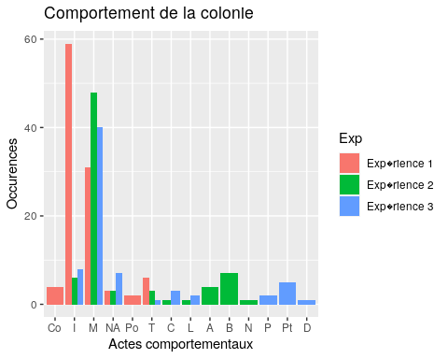

*Fig*.1. Diagramme en bâtonnets sur l’occurence en fonction des actes comportementaux pour toutes les expériences: Ce graphique permet de se rendre compte du nombre d’apparition d’un comportement lors de nos divers test.

p <- ggplot(data = dataset, aes(x = Etho, y = Freq, fill = Rep)) + scale_fill_grey()  
p <- p + geom_col(width = 1, position = position_dodge2(width = 0.9, preserve = "single"))  
p <- p + facet_grid(. ~ Exp)+ ggtitle("Comportement de la colonie") +  
 labs(x ="Actes comportementaux", y = "Occurences")+theme_bw()+ theme(plot.title = element_text(hjust = 0.5))  
p

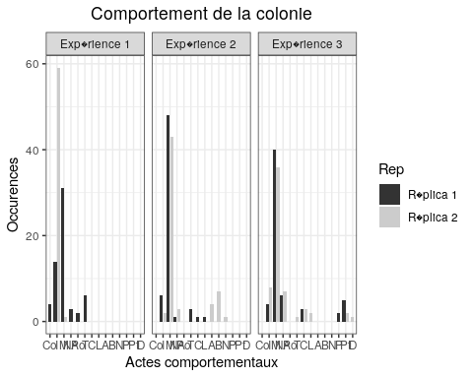

*Fig*.2. Diagrammes en bâtonnets sur l’occurence en fonction des actes comportementaux avec facettes en fonction des experiences et pour chaque réplicas: Ce graphique permet comme le précédent de voir l’occurrence de nos observation mais aussi de comparer les deux réplicas réalisés pour chaque test.

markov1 <- function (seq){ # On donne un nom � la fonction, on nomme les arguments dont elle a besoin  
 seq = seq[!is.na(seq)]# On retire les NA  
 l = length(unique(seq)) # Nombre de comportements uniques dans la s�quence (taille de l'�thogramme) =l  
 m = matrix(nrow = l, ncol = l) # On cr�e une matrice vide lxl  
 rownames(m)= unique(seq)[order(unique(seq))] # On nomme les lignes et colonnes avec les comportements  
 colnames(m)= unique(seq)[order(unique(seq))] # order permet de les ranger par ordre alphab�tique  
   
 transition <-function(x,y){ # On cr�e une fonction interm�diaire qui permettra de calculer la valeur de chaque case  
 a = 0 # Un compteur qui d�bute � Z�ro.  
 previous = 0 # La valeur de l'�l�ment pr�c�dent dans la s�quence, au d�part il n'y en a pas  
 for (i in seq) { # Boucle en for. Pour tout �l�ment i de la s�quence seq (seq = argument donn� � la fonction)  
 if (i == x & previous == y) { # Si i = x et l'�l�ment qui le pr�c�de = y  
 a = a+1 # Alors on augmente le compteur de 1  
 }  
 previous = i # L'�l�ment i devient l'�l�ment pr�c�dent et on relance la boucle avec le i suivant.  
 }  
 return(a) # Quand la s�quence est termin�e, on sauve la valeur du compteur.  
 }  
for (row in 1:nrow(m)){ # Pour chaque ligne de la matrice.  
 for (col in 1:ncol(m)) { # Et pour chaque colonne,  
 m[row,col]=transition(rownames(m)[row],colnames(m)[col]) # L'�l�ment correspondant � la ligne et � la colonne = r�sultat de la fonction interm�diaire pour les noms de ligne et de colonne correspondant  
 }  
 }  
   
 return(m) # On sauve la matrice  
}

transition<-markov1(test1)

markov1pourcent <- function (m){  
 m2 = m   
 for (row in 1:nrow(m2)){   
 for (col in 1:ncol(m2)) {   
 m2[row,col]=m[row,col]/sum(m[,col])   
 }  
 }  
 m2[is.na(m2)] <- 0   
 return (m2)   
}

transitionpourcent <- markov1pourcent(transition)

library(markovchain)

markov <- new('markovchain',  
 transitionMatrix = t(transitionpourcent),   
 states = c("Co","I","M", "NA","Po","T"))

plot(markov,  
 edge.arrow.size = 0.25, edge.arrow.width = 1,edge.color ="grey",edge.lty = 1,  
 edge.label.cex = 1,edge.label.color = "black",  
 vertex.color = "lightgreen", vertex.shape = "circle",vertex.size = 1*table(test1),  
 vertex.frame.color= NA,  
 vertex.label.color ="black",vertex.label.cex = 2.5  
)

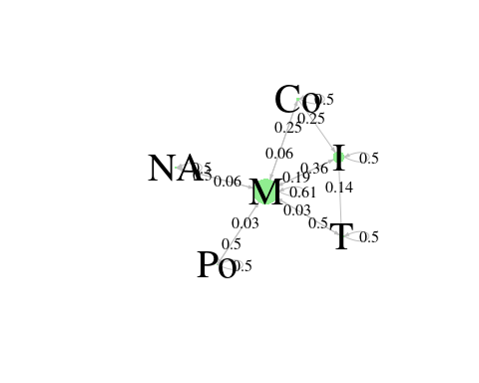

*Fig.*3.Diagramme de flux sur les comportements: Il permet de connaître les fréquences de comportements grâce au taille des noeuds et les flèches représentent la fréquence de passage d’un comportement à l’autre.

poidsW = data.frame(poids = (rnorm(300, mean=5, sd=1)))  
ggplot(data = poidsW, mapping = aes(x =poids)) + geom_histogram()

## `stat_bin()` using `bins = 30`. Pick better value with `binwidth`.

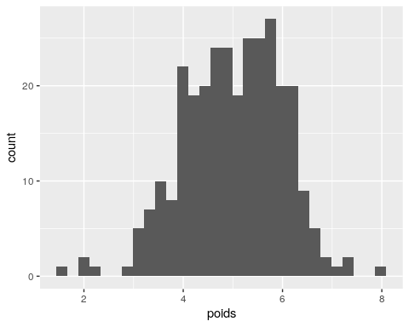

*Fig.*4. Histogramme du poids des individus de la colonie: Grâce à cette histogramme, on peut observer le nombre d’individus pour chaque poids. On voit que le poids le plus représenté dans la colonie est d’environ de 4.8 à 5mg.

## Discussion

## Bibliographie